**Instalación de Paquetes**

1. Dirigirse al menú de Windows, buscar el programa **Anaconda Prompt** y dar clic en la aplicación.

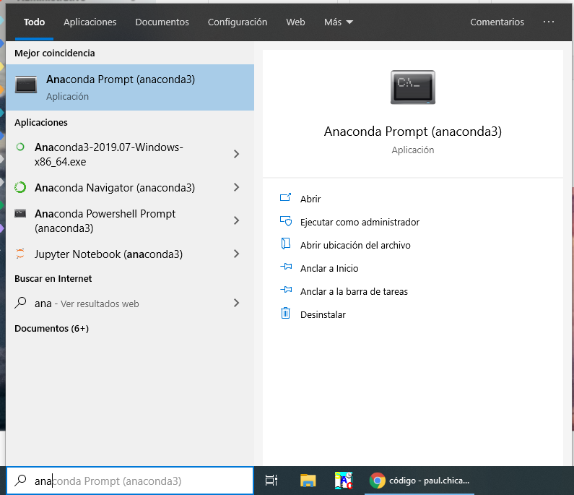

1. Al dar clic se abrirá una terminal como se muestra en la imagen. Primero se debe instalar keras. Para ello se debe digitar en la terminal abierta: **pip install keras** y luego presionar la tecla **Enter**.

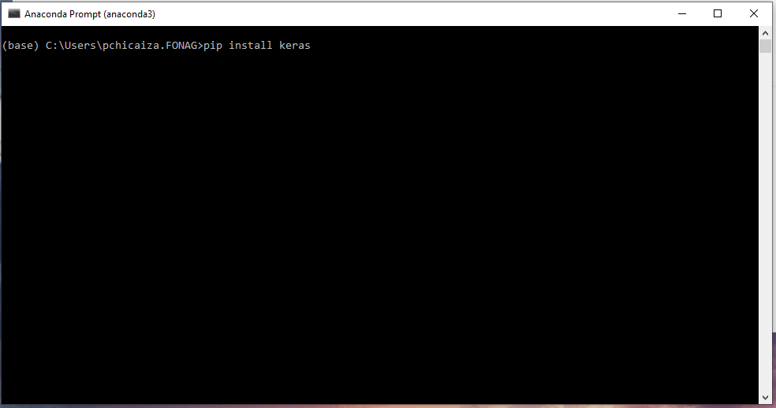

1. Al presionar la tecla Enter, el gestor de paquetes buscará el paquete, lo descargará y lo instalará. Si todo esta correcto al final saldrá un mensaje que empezará con la palabra **Succesfully**

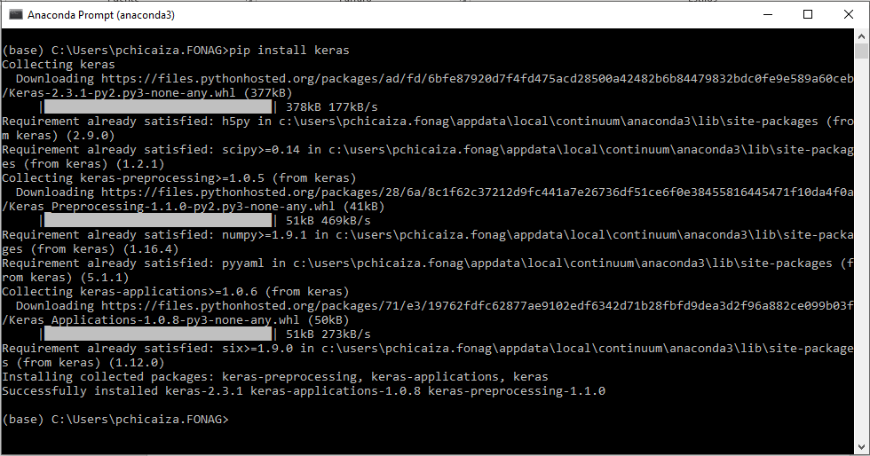

1. Cuando termine la instalación, se debe proceder con la instalación del paquete tensor Flow. Para ello se debe digitar en la terminal abierta: **pip install tensorflow** y luego presionar la tecla **Enter**.

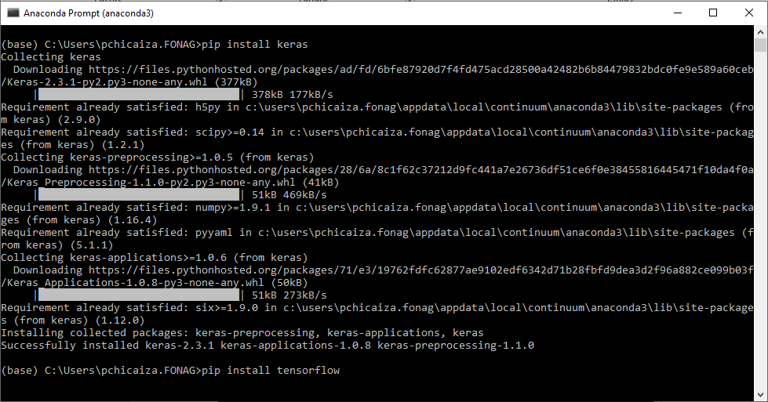

1. De igual manera que el paquete anterior, al terminar saldrá un mensaje que empezará con la palabra **Succesfully** indicando que todo está correcto.

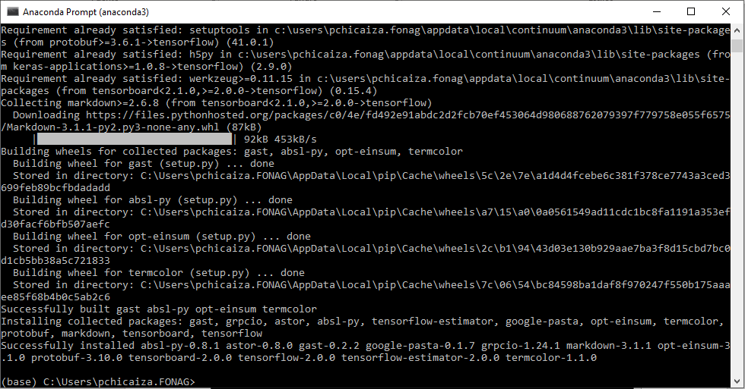

1. Por último, se instala el paquete nbimporter. Para ello se debe digitar en la terminal abierta: **pip install nbimporter** y luego presionar la tecla **Enter.** Si todo está correcto al final saldrá un mensaje que empezará con la palabra **Succesfully.**

